Miércoles
08
de diciembre

Tercero de Primaria

Matemáticas

¿Qué números son?

Aprendizaje esperado: Relación de la escritura de los números con cifras y su nombre, a través de su descomposición aditiva.

Énfasis: Que los alumnos asocien, mediante un juego de cálculo mental, diferentes números con una expresión aditiva equivalente.

¿Qué vamos a aprender?

Aprenderás a asociar mediante el cálculo mental diferentes números con una expresión agregada equivalente.

Esperamos te encuentres muy bien en compañía de toda tu familia. Como ya sabes, debemos seguir cuidándonos del COVID-19 tenemos que esperar hasta que haya una vacuna que nos dé seguridad de no padecer esta enfermedad.

Actualmente se desarrollan varios tipos de vacunas contra este virus, entre las más avanzadas se encuentran las que te mostramos en la siguiente tabla:

Laboratorio | País
1 | Estados Unidos
2 | Estados Unidos
3 | Alemania
4 | Reino Unido
5 | China

Los laboratorios utilizan diferentes procedimientos con el objetivo de llegar a la misma solución, ¡Obtener una vacuna que nos permita estar a salvo de contraer este virus!

¿Qué crees? en matemáticas hay algo parecido a lo que hacen estos laboratorios, usamos diversos procedimientos que nos llevan a un mismo fin. Por ejemplo, lo que vimos ayer, donde cada uno propuso una forma diferente de representar un mismo número: Cada uno eligió el camino o la expresión que le permitía representar el número que queríamos.

Fue algo muy interesante y divertido, no te parece, seguramente lo que aprendas hoy será de gran utilidad.

¿Qué hacemos?

Prepara tu cuaderno y tu lápiz para lo que vas a realizar hoy. ¿Listos?

Vas a resolver algunos problemas, pero se trata de que encuentres 4 formas de resolverlos. Para eso se diseñaron unos cuadros donde podrás organizar las respuestas.

$47

- Roberto fue a la tienda a comprar varios paquetes de galletas, el costo total fue de $47 pero no llevaba la cantidad completa. El encargado, que conoce a Roberto, le dijo que le podía dar una parte en ese momento y otra al siguiente día.

Escribe 4 formas en que Roberto pudo haber pagado.

¿Terminaste? muy bien, vamos a ver qué opciones tienes.

- La primera fue $24 + $23
- La segunda $20 + $27
- La tercera $30 + $17 y
- La cuarta $37 + $10

Coloca tus operaciones en la tabla.

$47
24 + 23 | 20 + 27
30 + 17 | 37 + 10

¿Ya verificaste que todas dan como resultado 47?

- Isabel y sus dos hermanos tienen en total 88 canicas, ¿Qué cantidad de canicas podrían tener cada uno? escribe 4 posibles cantidades.

¿Acabaste? veamos.

Como son tres hermanos, pues tienen que ser tres sumandos.

- 20 más 40 más 28, que da 88.
- También puedes tener 30 + 25 + 33
- En la otra podrían estar repartidas en 40 + 18 + 30
- La última, qué tal que uno de ellos no tiene canicas, entonces anoté 50 +38 + 0

Como vez, se quedó uno sin canicas, pero es correcto, en todos los casos obtenemos 88 canicas.

Llena a tu tabla con las operaciones.

88 canicas
20 + 40 + 28 | 30 + 25 + 33
40 + 18 + 30 | 50 + 38 + 0

- Alma tenía una colección de estampas y regaló algunas a su prima, así que ahora le quedan sólo 56 estampas. Escribe 4 formas que reflejen cuántas estampas tenía Alma en su colección y cuántas pudo haber regalado a su prima, para que ahora sólo queden 56.

Como que cada vez son más difíciles los problemitas, ¡eh!

¿Ya estás listo/a?

¿Cuántas estampas crees que tenía Alma y cuántas crees que regaló a su prima, para que sólo le quedaran 56?

- Si tenía 70 estampas, entonces regaló 14 a su prima y le quedaron 56.
- La segunda, si tenía 60 estampas sólo había regalado 4 a su prima, por lo que también le quedaron 56.
- La tercera, si tenía 66 estampas, entonces regaló 10 a su prima para que le quedaran 56.
- La última, era una colección y tal vez eran muchas, así que se pensó en 86 y que le había regalado 30 a su prima por lo que sólo se había quedado con 56.

Muy buena forma de pensar el problema. A ti, ¿Qué cantidad de estampas pensaste que tendría Alma y cuántas habría regalado a su prima para que a ella le quedaran 56?

56 estampas
70 – 14 | 60 – 4
66 – 10 | 86 – 30

- María compró una libreta y al pagar le regresaron $28 de cambio. Escribe 4 formas de la cantidad de dinero que pudo haber entregado María y el posible costo de la libreta, de tal forma que coincidan con el cambio. Ya saben, tienen algunos segundos para pensarlo.

¿Terminaste?

Ya están las 4 respuestas:

- Lo primero fue que María pagó con un billete de $50 entonces la libreta costó $22 y por eso le dieron $28 de cambio.
- Si pagó con un billete de $100, entonces la libreta costó $72 porque 100 menos 72 son 28.
- Otra más es que pagara con un billete de $100 y uno de $50, entonces la libreta tendría que haber costado $122 más los $28 de cambio son los $150.
- La última, es que hubiera pagado con dos billetes de 20 y la libreta le costara solamente $12, ya que 40 – 12 son 28.

Muy bien, en todos los casos de la cantidad entregada y el precio de la libreta, se expresaron como una resta, al resolverlas dan como resultado $28. Verifica que tus operaciones den como resultado $28.

$28
50 – 22 | 100 – 72
150 – 122 | 40 – 12

Ahora anota 4 formas diferentes en que pudiste haberle dado esos $28 a María.

¿Ya los tienen? Veamos.

- Le podrían haber dado un billete de $20 una moneda de $5 y tres monedas de $1.
- También podrían haberle dado dos monedas de $10 una de $5 una de $2 y una de $1 todas suman $28.
- Otra opción es que le dieron 5 monedas de $5 y tres monedas de $1 aquí no me cupo en un renglón y lo tuve que anotar en dos renglones.
- La última opción fue que le dieron un billete de $20 y 4 monedas de $2 con lo que también suma $28.

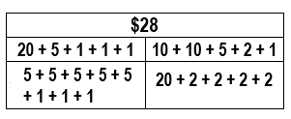

¿Estás de acuerdo con estas opciones? todas suman $28 y en México sí tenemos billetes de $20 y monedas de $10 $5 $2 y $1. Así que sí podría haber sido el cambio de María de alguna de esas formas, ¿Tú encontraste otras? ¡Qué bien!

Ahora juguemos un poco y practiquemos cálculo mental, ¿Qué te parece?

Se tienen dos montones de tarjetas, un montón tiene números el otro tiene signos de suma o de resta. El juego consiste en que el primer participante saca una tarjeta del montón donde están los números y una tarjeta del montón donde están los signos. En una hoja todos deberán anotar la operación que represente el número que salió en la tarjeta.
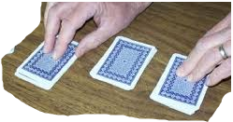

Quienes acierten tiene un punto, quien se equivoque no se anota nada.

¡A jugar!

- Salió el 57 y un signo de más.

- Jugador 1. 50 + 7
- Jugador 2. 40 + 17

Como los dos estamos bien, se anotan un punto.

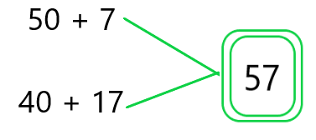
- 29 y signo de menos

- Jugador 1. 39 – 10
- Jugador 2. 30 - 1

Punto para el jugador 1

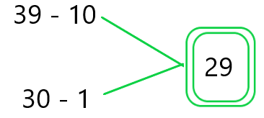

Puedes continuar jugando hasta completar cinco rondas.

¿Quieres seguir practicando con los juegos?
Es muy bueno dar diferentes opciones para que juegues y al mismo tiempo practiquen matemáticas.

Mira, en este caso, puedes pedir apoyo a algún miembro de tu familia para que sea otro jugador, uno de los jugadores escribe un número de dos cifras en el cuaderno o en una hoja. El otro jugador saca una tarjeta con cualquier número, si es menos, tendrá que escribir una suma que equivalga al número del pizarrón y si es mayor, entonces tendrá que pensar una resta para obtener ese número.

Juguemos un poco, para que se entienda bien la dinámica del juego.

Jugador 1 anota un número de dos cifras en el cuaderno.

- Que sea el 63

Ahora jugador 2 saca una tarjeta del montón de los números.

- Salió 27

Entonces, para convertir ese 27 en 63 debes sumar 36. Verifica que esté bien y entonces anotas un punto, si te equivocas, no te anotas nada.

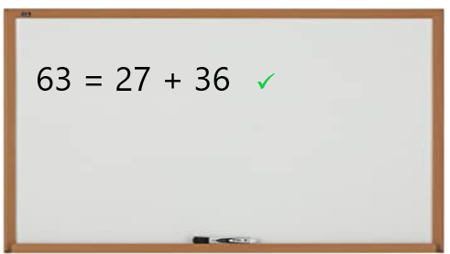

Ahora el jugador 1 anota un número que sea el 18

Jugador 2 saca una tarjeta de los números y es el 45

Así que para convertir el 45 en 18 tengo que restar 27

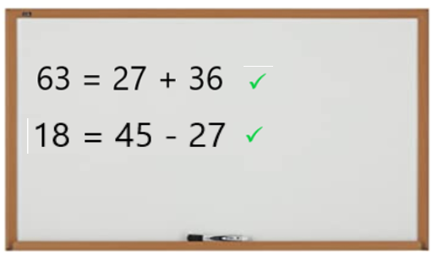

Se anota un punto porque está correcto lo que anotó, ahora vuelve a escribir otro número.
- Que sea el 71

- Jugador 2 saca una tarjeta con el número 97

Entonces nuevamente se trata de una resta y son 24

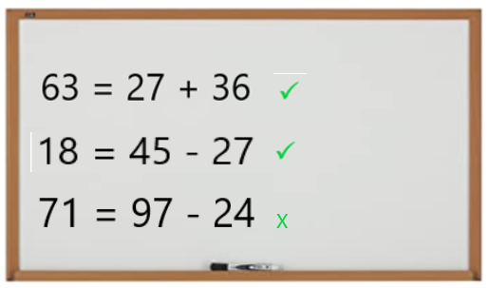

¡Ey! ¿Qué pasó? ahora sí te equivocaste.

Por hacerlo rápido, siempre fíjate que sea el número correcto para que no haya errores.

No hay puntos.

No te preocupes hay una segunda oportunidad.

- Siguiente número, es 26

Puedes hacer dos o tres más y cierran el juego.

En casa puedes hacer cualquiera de los dos juegos con tu familia para que sigas practicando diferentes formas de representar un número cualquiera.

Para reflexionar:

- Hoy aprendiste que un número se puede representar de formas muy diversas.
- En este caso, has recurrido a la suma o a la resta para representarlos, pero hay más formas de representarlos.
- También viste cómo esa representación en forma de suma o de resta puede servirte para resolver algunos problemas.
- Practicaste juegos que te permiten seguir practicando con estas representaciones de los números.

Si te es posible consulta otros libros, platica en familia lo que aprendiste, seguro les parecerá interesante y te podrán decir algo más.

¡Buen trabajo!

Gracias por tu esfuerzo.

Para saber más:
Lecturas

https://www.conaliteg.sep.gob.mx/

